Fecha: de del 20

Apellidos y Nombres: D.N.I.:
JJJJ

Dirección: Teléfono: email:

Alumno: con Nº Matricula: Docente: Administrativo: Cod. Trabajador:
Farmacia y Bioquímica
Farmacia y Bioquímica

De la Facultad (u Oficina) de: Escuela o Dpto:

Ciclo o Año:
Asunto:

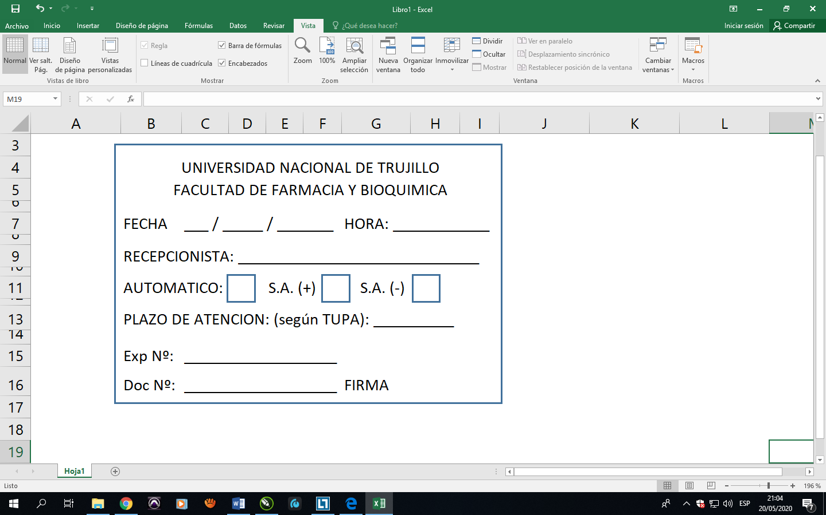

Nº Procedimiento del TUPA:

/ /

Firma del Solicitante

COLOCAR VOUCHERS AQUI

